

**RST 30**

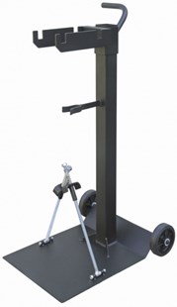

De swinko mengstandaards kunnen een gemakkelijke hulp zijn bij het mengen. De mengstandaar RST30 is ontwikkeld voor gebruik met de S-modellen Swinko mixers voor het mengen van verven, lakken , lijmen etc. tot 30 Kg. De kuip wordt hierbij op de gegalvaniseerde onderplaat geplaatst.